КУРСОВА РАБОТА

на тема:

Проектиране и реализация на база данни за УНИВЕРСИТЕТСКА СИСТЕМА

Задание №8

Изготвила: Мирослава Мирославова Венелинова, 11. ж, №17

Съдържание:
- Описание на задание №8 ………………………………………………………….3
- Модели на базата данни……………………………………………………………4
  - Logical model ……………………………………………………………………4
  - Relational model ………………………………………………………………...4
- DDL команди. Създаване на базата данни ………………………………..5
  - Създаване на таблици с техните primary key. Създаване на връзки между таблиците ……………………………………………………5
  - Създаване на съхранени процедури за въвеждане, изтриване и корекция на данни …………………………………………………………….6
  - Създаване на тригер към таблица dbo.Grades ……………………..11
  - Създаване на потребителски процедури за изчисление на неплатени семестриални такси ………………………………………….12
- DML команди. ………………………………………………………………………...12
  - Въвеждане на данни - извадки …………………………………………..12
  - Корекция на данни …………………………………………………………...15
  - Изтриване на данни ………………………………………………………….15
  - Начисляване на семестриални такси ………………………………….15
- DQL команди. Използване на потребителски процедури за справки …………………………………………………………………………………..16
  - Търсене …………………………………………………………………………..16
    - Търсене на студент по 3 имена ………………………………..16
    - Търсене на студент по факултетен номер ……………….16
    - Търсене на студент по изучавана дисциплина …………...16
    - Търсене на студент по среден успех …………………………17
  - Справки …………………………………………………………………………..17
    - Списък със студенти с над 1000 лв. неплатени такси ..17
    - Списък с всички оценки на студент, подаден по факултетен номер …………………………………………………..17
    - Среден успех на студентите, обучавани от даден преподавател ………………………………………………………….17
    - Извеждане на броя оценки, написани през даден период
    - Извеждане на последните 10 записани студенти………18

- Описание на задание №8: Университетска система
  - Предмет на дейност - Ректоратът на Свободния университет - гр. Варна иска да създаде вътрешна база за отчитане на успеха, оценките и плащанията в университета, тъй като хартиената документация е неудобна. На вас се пада честта да разработите системата.
  - Спецификация:
    - Университетската система съдържа информацията за студентите, преподавателите, дисциплините, оценките и таксите на студентите.
    - На студент може да му се пише оценка единствено от преподавател, който му преподава и само по дисциплината, по която му преподава.
В досието на всеки студент се описват:
- данни за ученика– име, адрес – град и улица, телефон;
- факултетен номер;
- група и поток, в който се намира;
- дисциплини, които изучава
- оценки
- среден успех
- дължими семестриални такси към момента
  - Задачи - Да се създаде база от данни VSUVarnaDB, която да осигурява въвеждане на данни за: студенти, преподаватели, дисциплини, оценки, такси.
    - Базата да бъде нормализирана до трета нормална форма.
    - Базата данни трябва да позволява: въвеждане, корекция, изтриване на данни.
Промените в таблиците да могат да се осъществяват чрез съхранени процедури.
  - Потребителски справки в базата данни:
    - Търсене на студент по:
      - име
      - факултетен номер
      - дисциплина, която изучава
      - среден успех
    - Списък със студенти с над 1000 лв неплатени такси
    - Списък с всички оценки на студент подаден по факултетен номер
    - Среден успех на студентите, обучавани от даден преподавател
    - Извеждане на броя оценки написани за период от време
    - извеждане на последните 10 записани студенти

- Модели на базата данни
  - LOGICAL MODEL
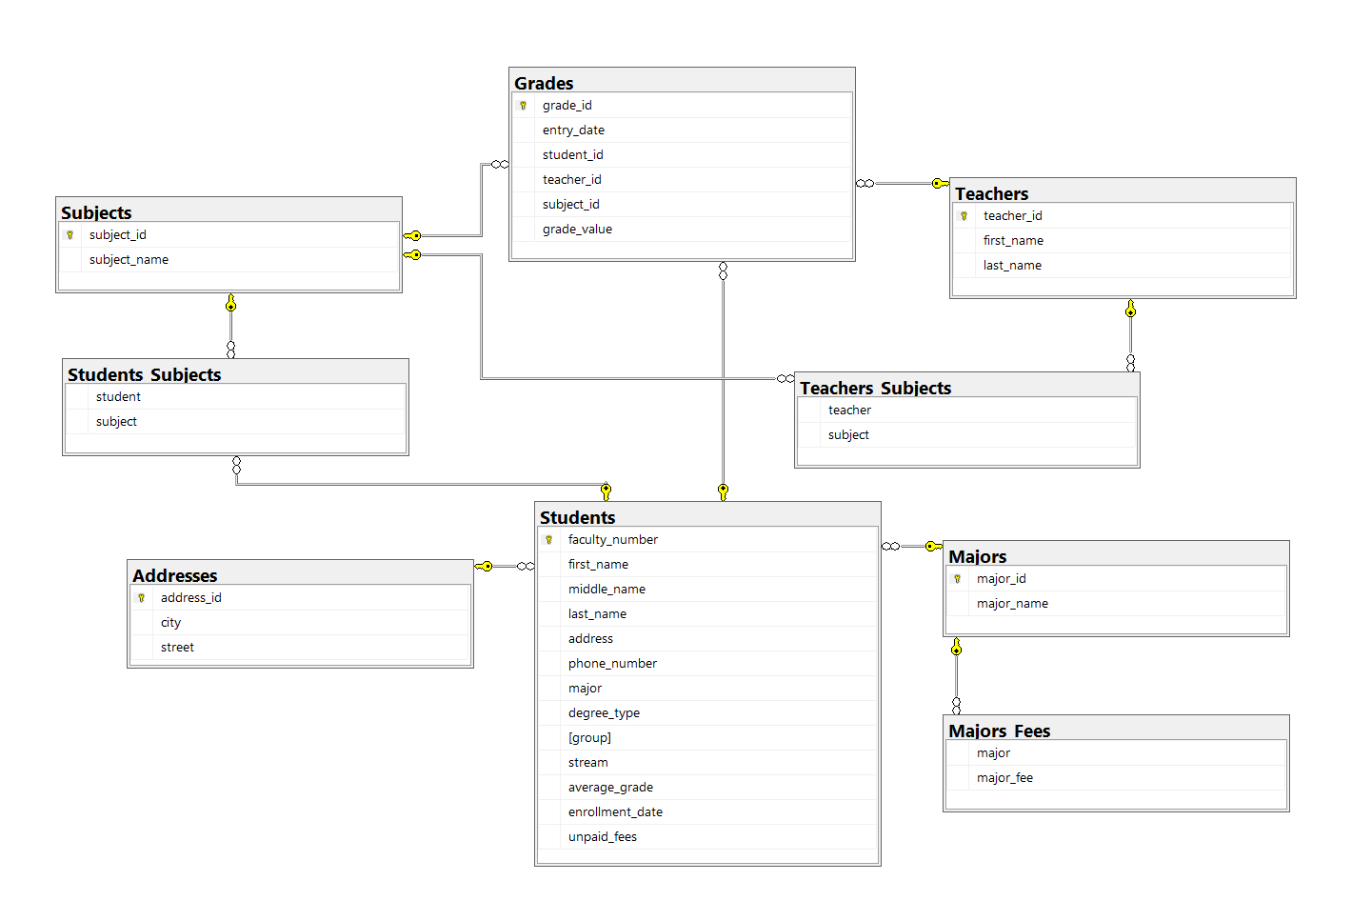
  - RELATIONAL MODEL
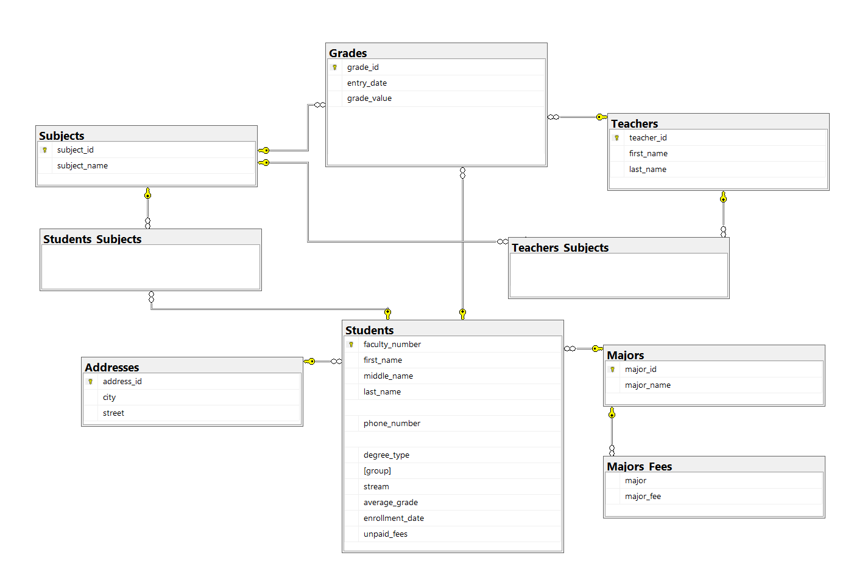
- DDL команди. Създаване на базата данни
  - Създаване на таблици с техните primary key. Създаване на връзки между таблиците
CREATE DATABASE DB
GO
USE DB
GO

CREATE TABLE Addresses(
address_id INT IDENTITY(1,1) PRIMARY KEY,
city NVARCHAR(30) NOT NULL,
street NVARCHAR(30) NOT NULL)
GO

CREATE TABLE Majors(
major_id INT IDENTITY(1,1) PRIMARY KEY,
major_name NVARCHAR(30) NOT NULL)
GO

CREATE TABLE Majors_Fees(
major INT REFERENCES Majors(major_id) NOT NULL,
major_fee DECIMAL(7,2) NOT NULL)
GO

CREATE TABLE Students(
faculty_number VARCHAR(10) PRIMARY KEY,
first_name NVARCHAR(30) NOT NULL,
middle_name NVARCHAR(30) NOT NULL,
last_name NVARCHAR(30) NOT NULL,
[address] INT REFERENCES Addresses(address_id) NOT NULL,
phone_number VARCHAR(10) NOT NULL,
major INT REFERENCES Majors(major_id) NOT NULL,
degree_type NVARCHAR(10) NOT NULL,
[group] INT NOT NULL,
[stream] INT NOT NULL,
average_grade DECIMAL(3,2) NULL,
enrollment_date DATETIME NOT NULL,
unpaid_fees DECIMAL(7, 2) NULL)
GO

CREATE TABLE Subjects(
subject_id INT IDENTITY(1,1) PRIMARY KEY,
subject_name NVARCHAR(30) NOT NULL)
GO

CREATE TABLE Students_Subjects(
student VARCHAR(10) REFERENCES Students(faculty_number) NOT NULL,
[subject] INT REFERENCES Subjects(subject_id) NOT NULL)
GO

CREATE TABLE Teachers(
teacher_id INT IDENTITY(1,1) PRIMARY KEY,
first_name NVARCHAR(30) NOT NULL,
last_name NVARCHAR(30) NOT NULL)
GO

CREATE TABLE Teachers_Subjects(
teacher INT REFERENCES Teachers(teacher_id) NOT NULL,
[subject] INT REFERENCES Subjects(subject_id) NOT NULL)
GO

CREATE TABLE Grades(
grade_id INT IDENTITY(1,1) PRIMARY KEY,
entry_date DATETIME NOT NULL,
student_id VARCHAR(10) REFERENCES Students(faculty_number) NOT NULL,
teacher_id INT REFERENCES Teachers(teacher_id) NOT NULL,
subject_id INT REFERENCES Subjects(subject_id) NOT NULL,
grade_value DECIMAL(3,2) NOT NULL)
GO
  - Създаване на съхранени процедури за въвеждане, изтриване и корекция на данни
CREATE OR ALTER PROC usp_AddAddress @city NVARCHAR(30), @street NVARCHAR(30)
AS
INSERT INTO Addresses
VALUES (@city, @street)
GO

CREATE OR ALTER PROC usp_UpdateAddress
@address_id INT, @city NVARCHAR(30), @street NVARCHAR(30)
AS
UPDATE Addresses
SET city = @city, street = @street
WHERE address_id = @address_id
GO

CREATE OR ALTER PROC usp_AddMajor @major_name NVARCHAR(30)
AS
INSERT INTO Majors
VALUES (@major_name)
GO

CREATE OR ALTER PROC usp_DeleteMajor @major_id INT
AS
DELETE FROM Majors_Fees
WHERE major = @major_id
DELETE FROM Students
WHERE major = @major_id
DELETE FROM Majors
WHERE major_id = @major_id
GO

CREATE OR ALTER PROC usp_UpdateMajor @major_id INT, @major_name NVARCHAR(30)
AS
UPDATE Majors
SET major_name = @major_name
WHERE major_id = @major_id
GO

CREATE OR ALTER PROC usp_AddMajorFee @major_id INT, @term_fee DECIMAL(5,2)
AS
INSERT INTO Majors_Fees
VALUES (@major_id, @term_fee)
GO

CREATE OR ALTER PROC usp_UpdateMajorFee @major_id INT, @new_term_fee DECIMAL(5,2)
AS
UPDATE Majors_Fees
SET major_fee = @new_term_fee
WHERE major = @major_id
GO

CREATE OR ALTER PROC usp_AddTeacher @first_name NVARCHAR(30), @last_name NVARCHAR(30)
AS
INSERT INTO Teachers
VALUES (@first_name, @last_name)
GO

CREATE OR ALTER PROC usp_DeleteTeacher @teacher_id INT
AS
DELETE FROM Grades
WHERE teacher_id = @teacher_id
DELETE FROM Teachers_Subjects
WHERE teacher = @teacher_id
DELETE FROM Teachers
WHERE teacher_id = @teacher_id
GO

CREATE OR ALTER PROC usp_UpdateTeacherFistName @teacher_id INT, @first_name NVARCHAR(30)
AS
UPDATE Teachers
SET first_name = @first_name
WHERE teacher_id = @teacher_id
GO

CREATE OR ALTER PROC usp_UpdateTeacherLastName @teacher_id INT, @last_name NVARCHAR(30)
AS
UPDATE Teachers
SET last_name = @last_name
WHERE teacher_id = @teacher_id
GO

CREATE OR ALTER PROC usp_AddSubject @subject_name NVARCHAR(30)
AS
INSERT INTO Subjects
VALUES (@subject_name)
GO

CREATE OR ALTER PROC usp_DeleteSubject @subject_id INT
AS
DELETE FROM Students_Subjects
WHERE [subject] = @subject_id
DELETE FROM Teachers_Subjects
WHERE [subject] = @subject_id
DELETE FROM Grades
WHERE subject_id = @subject_id
DELETE FROM Subjects
WHERE subject_id = @subject_id
GO

CREATE OR ALTER PROC usp_UpdateSubject @subject_id INT, @subject_name NVARCHAR(30)
AS
UPDATE Subjects
SET subject_name = @subject_name
WHERE subject_id = @subject_id
GO

CREATE OR ALTER PROC usp_AddTeacherSubjectPair @teacher_id INT, @subject_id INT
AS
INSERT INTO Teachers_Subjects
VALUES (@teacher_id, @subject_id)
GO

CREATE OR ALTER PROC usp_UpdateTeachersSubject @teacher_id INT, @subject_id INT, @new_subject INT
AS
UPDATE Teachers_Subjects
SET [subject] = @new_subject
WHERE teacher = @teacher_id AND [subject] = @subject_id
GO

CREATE OR ALTER PROC usp_UpdateSubjectTeacher @subject_id INT, @teacher_id INT, @new_teacher INT
AS
UPDATE Teachers_Subjects
SET teacher = @new_teacher
WHERE teacher = @teacher_id AND [subject] = @subject_id
GO

CREATE OR ALTER PROC usp_AddStudentSubjectPair @student_id VARCHAR(10), @subject_id INT
AS
INSERT INTO Students_Subjects
VALUES (@student_id, @subject_id)
GO

CREATE OR ALTER PROC usp_UpdateStudentsSubject @student_id VARCHAR(10), @subject_id INT, @new_subject INT
AS
UPDATE Students_Subjects
SET [subject] = @new_subject
WHERE student = @student_id AND [subject] = @subject_id
GO

CREATE OR ALTER PROC usp_UpdateSubjectStudent @subject_id INT, @student_id VARCHAR(10)
AS
UPDATE Students_Subjects
SET student = @student_id
WHERE [subject] = @subject_id
GO

CREATE OR ALTER PROC usp_AddGrade @entry_date DATETIME, @student VARCHAR(10), @teacher INT, @subject INT, @grade DECIMAL(3,2)
AS
INSERT INTO Grades
VALUES (@entry_date, @student, @teacher, @subject, @grade)
GO

CREATE OR ALTER PROC usp_DeleteGrade @grade_id INT
AS
DELETE FROM Grades
WHERE grade_id = @grade_id
GO

CREATE OR ALTER PROC usp_UpdateGrade @grade_id INT, @change_date DATE, @grade DECIMAL(3,2)
AS
UPDATE Grades
SET entry_date = @change_date, grade_value = @grade
WHERE grade_id = @grade_id
GO

CREATE OR ALTER PROC usp_AddStudent @faculty_number VARCHAR(10), @first_name NVARCHAR(30),
@middle_name NVARCHAR(30), @last_name NVARCHAR(30), @address_id INT, @phone_number VARCHAR(10),
@major_id INT, @degree_type NVARCHAR(10), @group INT, @stream INT, @entrollment_date DATETIME
AS
INSERT INTO Students
VALUES (@faculty_number, @first_name, @middle_name, @last_name, @address_id, @phone_number,
@major_id, @degree_type, @group, @stream, NULL, @entrollment_date, NULL)
GO

CREATE OR ALTER PROC usp_DeleteStudent @student_id VARCHAR(10)
AS
DELETE FROM Students_Subjects
WHERE student = @student_id
DELETE FROM Grades
WHERE student_id = @student_id
DELETE FROM Students
WHERE faculty_number = @student_id
GO

CREATE OR ALTER PROC usp_UpdateStudentFirstName @faculty_number VARCHAR(10), @first_name NVARCHAR(30)
AS
UPDATE Students
SET first_name = @first_name
WHERE faculty_number = @faculty_number
GO

CREATE OR ALTER PROC usp_UpdateStudentMiddleName @faculty_number VARCHAR(10), @middle_name NVARCHAR(30)
AS
UPDATE Students
SET middle_name = @middle_name
WHERE faculty_number = @faculty_number
GO

CREATE OR ALTER PROC usp_UpdateStudentLastName @faculty_number VARCHAR(10), @last_name NVARCHAR(30)
AS
UPDATE Students
SET last_name = @last_name
WHERE faculty_number = @faculty_number
GO

CREATE OR ALTER PROC usp_UpdateStudentAddress @faculty_number VARCHAR(10), @address INT
AS
UPDATE Students
SET [address] = @address
WHERE faculty_number = @faculty_number
GO

CREATE OR ALTER PROC usp_UpdateStudentPhoneNumber @faculty_number VARCHAR(10), @phone_number VARCHAR(10)
AS
UPDATE Students
SET phone_number = @phone_number
WHERE faculty_number = @faculty_number
GO

CREATE OR ALTER PROC usp_UpdateStudentGroup @faculty_number VARCHAR(10), @group INT
AS
UPDATE Students
SET [group] = @group
WHERE faculty_number = @faculty_number
GO

CREATE OR ALTER PROC usp_UpdateStudentEnrollmentDate @faculty_number VARCHAR(10), @new_date DATE
AS
UPDATE Students
SET enrollment_date = @new_date
WHERE faculty_number = @faculty_number
GO
  - Създаване на тригер към таблица dbo.Grades
CREATE OR ALTER TRIGGER tr_AddGradeCalculateAverage
ON Grades AFTER INSERT
AS
DECLARE @id VARCHAR(10)
DECLARE @average_grade DECIMAL(3,2)

SET @id = (SELECT student_id FROM inserted)
SET @average_grade = (SELECT AVG(grade_value) FROM Grades WHERE student_id = @id)

UPDATE Students
SET average_grade = @average_grade
WHERE faculty_number = @id
GO
  - Създаване на потребителски процедури за изчисление на неплатени семестриални такси
CREATE OR ALTER PROC udp_ChargeNewTermFee @faculty_number VARCHAR(10)
AS
DECLARE @major_fee DECIMAL(7,2)
DECLARE @major INT

SET @major = (
SELECT m.major_id FROM Students s
JOIN Majors m ON s.major = m.major_id
WHERE faculty_number = @faculty_number)

SET @major_fee = (
SELECT major_fee FROM Majors_Fees AS mfee
JOIN Majors AS m
ON mfee.major = m.major_id
WHERE mfee.major = @major)

UPDATE Students
SET unpaid_fees = unpaid_fees + @major_fee
WHERE faculty_number = @faculty_number
GO

CREATE OR ALTER PROC udp_MakeTermFeeDeposit @faculty_number VARCHAR(10), @deposit_amount DECIMAL
AS

IF @deposit_amount >= (SELECT unpaid_fees FROM Students WHERE faculty_number = @faculty_number)
UPDATE Students
SET unpaid_fees = 0.0
WHERE faculty_number = @faculty_number
ELSE
UPDATE Students
SET unpaid_fees = unpaid_fees - @deposit_amount
WHERE faculty_number = @faculty_number
GO

- DML команди.
  - Въвеждане на данни - извадки
EXEC usp_AddAddress 'Варна', 'ул. Георги Бенковски 3'
EXEC usp_AddAddress 'Варна', 'ул. Кан. Петко Войвода 32'
EXEC usp_AddAddress 'Варна', 'ул. Русе 1'
EXEC usp_AddAddress 'Варна', 'ул. Парижка комуна 45'
EXEC usp_AddAddress 'Варна', 'бул. Цар Освободител 10'
EXEC usp_AddAddress 'Варна', 'бул. Македония 120'
EXEC usp_AddAddress 'Варна', 'бул. Осми Приморски полк 35'
EXEC usp_AddAddress 'Варна', 'ул. Дрин 23'
EXEC usp_AddAddress 'Варна', 'бул. Княз Борис 50'

EXEC usp_AddSubject 'Висша математика'
EXEC usp_AddSubject 'Висша Алгебра'
EXEC usp_AddSubject 'Математически анализ'
EXEC usp_AddSubject 'Аналитична геометрия'
EXEC usp_AddSubject 'Микроикономика'
EXEC usp_AddSubject 'Макроикономика'
EXEC usp_AddSubject 'Техническо чертане'
EXEC usp_AddSubject 'Електроника'
EXEC usp_AddSubject 'Мениджърство'

EXEC usp_AddTeacher 'Иван', 'Димитров'
EXEC usp_AddTeacher 'Мая', 'Ковачева'
EXEC usp_AddTeacher 'Мария', 'Василева'
EXEC usp_AddTeacher 'Петър', 'Димитров'
EXEC usp_AddTeacher 'Тодор', 'Вълков'
EXEC usp_AddTeacher 'Илияна', 'Райкова'
EXEC usp_AddTeacher 'Светлин', 'Петров'
EXEC usp_AddTeacher 'Иванка', 'Стоянова'
EXEC usp_AddTeacher 'Димитър', 'Сотиров'

EXEC usp_AddTeacherSubjectPair 1, 1
EXEC usp_AddTeacherSubjectPair 2, 5
EXEC usp_AddTeacherSubjectPair 2, 6
EXEC usp_AddTeacherSubjectPair 3, 2
EXEC usp_AddTeacherSubjectPair 4, 3
EXEC usp_AddTeacherSubjectPair 5, 4

EXEC usp_AddMajor 'Математика'
EXEC usp_AddMajor 'Информатика'
EXEC usp_AddMajor 'Инженерна химия'
EXEC usp_AddMajor 'Инженерна физика'
EXEC usp_AddMajor 'Психология'
EXEC usp_AddMajor 'Маркетинг'

EXEC usp_AddMajorFee 1, 450.00
EXEC usp_AddMajorFee 2, 550.00
EXEC usp_AddMajorFee 3, 485.00
EXEC usp_AddMajorFee 4, 510.00
EXEC usp_AddMajorFee 5, 568.00
EXEC usp_AddMajorFee 6, 400.00

EXEC usp_AddStudent 'BPTULVDVRG', 'Иван', 'Мирославов', 'Димитров', 3, '0879675211', 12, 'Бакалавър', 1, 3, '2022-07-23'
EXEC usp_AddStudent '1P9I6011FG', 'Мария', 'Славова', 'Петрова', 1, '08793345611', 11,'Бакалавър', 1, 2, '2023-08-06'
EXEC usp_AddStudent '24L4QBU74S', 'Петър', 'Веселинов', 'Василев', 4, '0889675211', 6, 'Бакалавър', 2, 3, '2024-07-05'
EXEC usp_AddStudent 'CR34S8ED8R', 'Симеон', 'Стефанов', 'Димитров', 6, '0807875211', 3, 'Магистър', 2, 2, '2025-07-01'
EXEC usp_AddStudent 'J67VE4YSGC', 'Драган', 'Семов', 'Иванов', 7, '0879675211', 10, 'Магистър', 1, 2, '2025-06-07'
EXEC usp_AddStudent '9U6GLP00Z7', 'Стилян', 'Мирков', 'Калъчев', 8, '0879675211', 5, 'Бакалавър', 1, 3, '2025-06-07'
EXEC usp_AddStudent 'A34M56D0SM', 'Мирослава', 'Мирославова', 'Венелинова', 5, '0879675200', 11, 'Бакалавър', 1, 2, '2024-07-23'
EXEC usp_AddStudent 'O4VKWJT1TP', 'Димитър', 'Светославов', 'Маричков', 10, '0870565211', 10, 'Магистър', 1, 1, '2023-07-05'

EXEC usp_AddStudentSubjectPair 'BPTULVDVRG', 7
EXEC usp_AddStudentSubjectPair 'BPTULVDVRG', 13
EXEC usp_AddStudentSubjectPair 'BPTULVDVRG', 16
EXEC usp_AddStudentSubjectPair '1P9I6011FG', 1
EXEC usp_AddStudentSubjectPair '1P9I6011FG', 2
EXEC usp_AddStudentSubjectPair '1P9I6011FG', 19
EXEC usp_AddStudentSubjectPair '24L4QBU74S', 5
EXEC usp_AddStudentSubjectPair '24L4QBU74S', 6
EXEC usp_AddStudentSubjectPair '24L4QBU74S', 9
EXEC usp_AddStudentSubjectPair 'CR34S8ED8R', 1
EXEC usp_AddStudentSubjectPair 'CR34S8ED8R', 13
EXEC usp_AddStudentSubjectPair 'CR34S8ED8R', 14

EXEC usp_AddGrade '2023-03-15', 'BPTULVDVRG', 7, 6, 5.50
EXEC usp_AddGrade '2023-04-16', 'BPTULVDVRG', 13, 11, 4.50
EXEC usp_AddGrade '2023-05-15', 'BPTULVDVRG', 16, 14, 5.00
EXEC usp_AddGrade '2023-03-15', 'BPTULVDVRG', 7, 6, 5.00
EXEC usp_AddGrade '2023-05-02', 'BPTULVDVRG', 16, 14, 6.00
EXEC usp_AddGrade '2024-05-02', '1P9I6011FG', 1, 1, 4.50
EXEC usp_AddGrade '2024-05-12', '1P9I6011FG', 2, 3, 6.00
EXEC usp_AddGrade '2024-04-05', '1P9I6011FG', 17, 19, 5.00
EXEC usp_AddGrade '2024-02-05', 'J67VE4YSGC', 13, 15, 5.60
EXEC usp_AddGrade '2024-02-05', 'J67VE4YSGC', 1, 1, 5.40
EXEC usp_AddGrade '2024-02-05', 'J67VE4YSGC', 13, 15, 5.75
EXEC usp_AddGrade '2024-02-05', '9U6GLP00Z7', 9, 10, 5.60
EXEC usp_AddGrade '2024-02-05', '9U6GLP00Z7', 13, 11, 5.70
EXEC usp_AddGrade '2023-02-05', 'V8B62KAIR2', 5, 4, 5.70
EXEC usp_AddGrade '2022-02-05', '4K3D62R933', 1, 1, 5.80
EXEC usp_AddGrade '2022-02-05', '4K3D62R933', 2, 3, 5.70
  - Корекция на данни
EXEC usp_UpdateAddress 2, 'Варна', 'ул. Кан. Петко Войвода 24'
EXEC usp_UpdateMajor 8, 'Изящни изкуства'
EXEC usp_UpdateMajorFee 8, 300.00
EXEC usp_UpdateStudentAddress 'O4VKWJT1TP', 10
EXEC usp_UpdateStudentEnrollmentDate 'KSTFO87YRP', '2023-01-07'
EXEC usp_UpdateStudentFirstName '4K3D62R933', 'Фьодор'
EXEC usp_UpdateStudentGroup 'D9XH1M4CW0', 2
EXEC usp_UpdateStudentLastName 'YI3EIE0M99', 'Калчев'
EXEC usp_UpdateStudentMiddleName '8WD61MV2CK', 'Митев'
EXEC usp_UpdateStudentPhoneNumber 'IGWPBGP547', '08235575211'
EXEC usp_UpdateStudentsSubject 'IGWPBGP547', 1, 2
EXEC usp_UpdateSubject 1, 'Висша Математика'
EXEC usp_UpdateSubjectTeacher 3, 4, 5
EXEC usp_UpdateTeachersSubject 11, 13, 12
EXEC usp_UpdateTeacherFistName 2, 'Малина'
EXEC usp_UpdateTeacherLastName 1, 'Мирославов'

  - Изтриване на данни
EXEC usp_DeleteGrade 2
EXEC usp_DeleteMajor 8
EXEC usp_DeleteStudent 'D9XH1M4CW0'
EXEC usp_DeleteSubject 12
EXEC usp_DeleteTeacher 4

  - Начисляване на семестриални такси
UPDATE Students
SET unpaid_fees = 0.0

EXEC udp_ChargeNewTermFee '1P9I6011FG'
EXEC udp_MakeTermFeeDeposit '1P9I6011FG', 340.0

EXEC udp_ChargeNewTermFee '1P9I6011FG'
EXEC udp_MakeTermFeeDeposit '1P9I6011FG', 50.0
EXEC udp_ChargeNewTermFee '24L4QBU74S'
EXEC udp_ChargeNewTermFee '24L4QBU74S'
EXEC udp_ChargeNewTermFee '24L4QBU74S'
EXEC udp_ChargeNewTermFee '4K3D62R933'
EXEC udp_ChargeNewTermFee '86BPMR5F3D'
EXEC udp_ChargeNewTermFee '8WD61MV2CK'
EXEC udp_ChargeNewTermFee '8WD61XL2CK'
EXEC udp_ChargeNewTermFee '9U6GLP00Z7'
EXEC udp_ChargeNewTermFee 'A34M56D0SM'
EXEC udp_ChargeNewTermFee 'AJKI56AB40'
EXEC udp_ChargeNewTermFee 'BPTULVDVRG'
EXEC udp_ChargeNewTermFee 'BPTULVDVRG'

- DQL команди. Използване на потребителски процедури за справки
  - Търсене
    - Търсене на студент по 3 имена
CREATE OR ALTER PROC udp_GetStudentByName @first_name NVARCHAR(30),
@middle_name NVARCHAR(30), @last_name NVARCHAR(30)
AS
SELECT * FROM Students
WHERE first_name = @first_name AND
middle_name = @middle_name AND
last_name = @last_name
GO
EXEC udp_GetStudentByName 'Иван', 'Мирославов', 'Димитров'
- Резултат от процедурата:
    - Търсене на студент по факултетен номер
CREATE OR ALTER PROC udp_GetStudentByFacultyNumber @faculty_number VARCHAR(10)
AS
SELECT * FROM Students
WHERE faculty_number = @faculty_number
GO
EXEC udp_GetStudentByFacultyNumber 'IGWPBGP360'
- Резултат от процедурата:
    - Търсене на студент по изучавана дисциплина
CREATE OR ALTER PROC udp_GetStudentBySubject @subject_id INT
AS
SELECT s.* FROM Students AS s
JOIN Students_Subjects AS ssub
ON s.faculty_number = ssub.student
JOIN Subjects AS sub
ON sub.subject_id = ssub.[subject]
WHERE ssub.[subject] = @subject_id
GO
EXEC udp_GetStudentBySubject 1
- Резултат от процедурата:
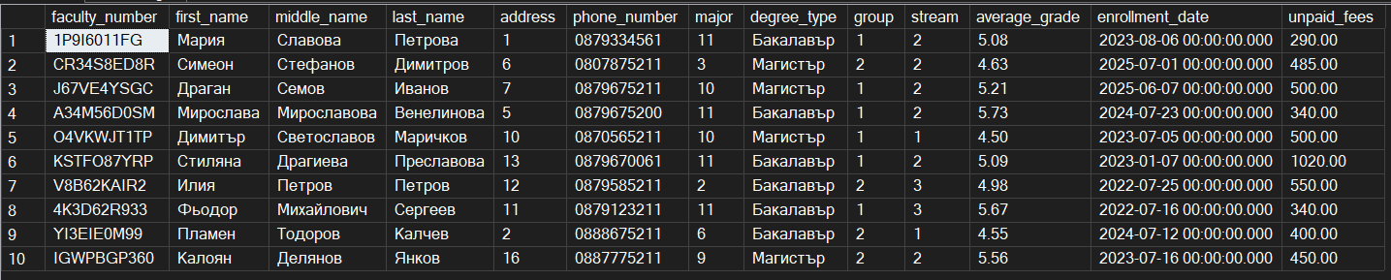
    - Търсене на студент по среден успех
CREATE OR ALTER PROC udp_GetStudentByAverageGrades @average_grade DECIMAL(3,2)
AS
SELECT * FROM Students
WHERE average_grade = @average_grade
GO
EXEC udp_GetStudentByAverageGrades 5.03
- Резултат от процедурата:
  - Справки
    - Списък със студенти с над 1000 лв. неплатени такси
CREATE OR ALTER PROC udp_GetStudentsWith1000UnpaidFees
AS
SELECT * FROM Students
WHERE unpaid_fees > 1000
GO
EXEC udp_GetStudentsWith1000UnpaidFees
- Резултат от процедурата:
    - Списък с всички оценки на студент, подаден по факултетен номер
CREATE OR ALTER PROC udp_GetGradesByFacultyNumber @faculty_number NVARCHAR(10)
AS
SELECT * FROM Grades
WHERE student_id = @faculty_number
GO
EXEC udp_GetGradesByFacultyNumber 'IGWPBGP360'
- Резултат от процедурата:
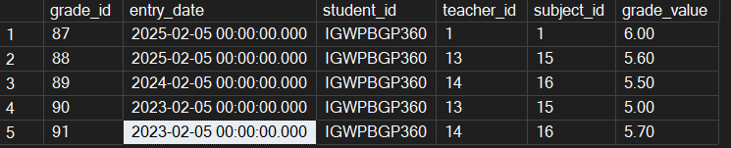
    - Среден успех на студентите, обучавани от даден преподавател
CREATE OR ALTER PROC udp_GetAverageGradeByTeacher @teacher_id INT
AS
SELECT AVG(s.average_grade) AS AverageGrade FROM Students AS s
JOIN Students_Subjects AS stsub
ON s.faculty_number = stsub.student
JOIN Subjects AS sub
ON sub.subject_id = stsub.[subject]
JOIN Teachers_Subjects AS tsub
ON sub.subject_id = tsub.[subject]
JOIN Teachers AS t
ON t.teacher_id = tsub.teacher
WHERE teacher_id = @teacher_id
GO
EXEC udp_GetAverageGradeByTeacher 1
- Резултат от процедурата:
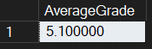
    - Извеждане на броя оценки, написани през даден период
CREATE OR ALTER PROC udp_GetGradeCount @period_start DATETIME, @period_end DATETIME
AS
SELECT COUNT(*) AS GradeCount FROM Grades
WHERE entry_date BETWEEN @period_start AND @period_end
GO
EXEC udp_GetGradeCount '2023-04-05', '2025-06-07'
- Резултат от процедурата:
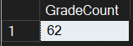
    - Извеждане на последните 10 записани студенти
CREATE OR ALTER PROC udp_GetLastEnrolledStudents
AS
SELECT TOP 10 * FROM Students
ORDER BY enrollment_date ASC
GO
EXEC udp_GetLastEnrolledStudents
- Резултат от процедурата:
